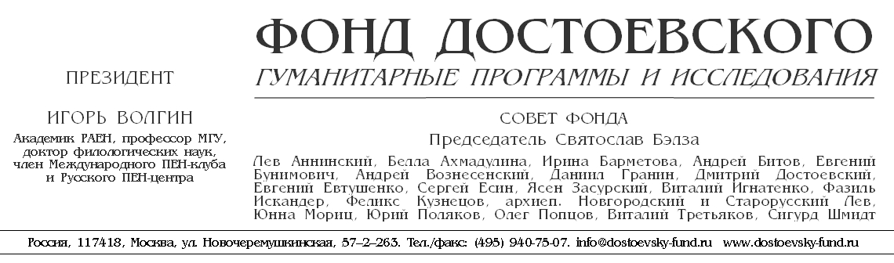

Уважаемые коллеги!

18–21 декабря 2009 г. в Москве состоится III Международный симпозиум «Русская словесность в мировом культурном контексте».
Форум проводится Фондом Достоевского при участии Института мировой литературы им. А.М. Горького РАН, Института русской литературы (Пушкинского Дома) РАН, Института русского языка им. В.В. Виноградова РАН, Литературного института им. А.М. Горького и Русского ПЕН-центра.
Пройдут пленарные, секционные заседания и круглые столы по направлениям:
✓ Русский язык как средство мировой коммуникации
✓ Поэтика художественного текста: теоретические и прикладные аспекты
✓ Религиозно-философские искания русской литературы
✓ Ф.М. Достоевский в современном мире
✓ Л.Н. Толстой в русском и мировом художественном сознании
✓ Русский и европейский литературный авангард
✓ Россия – Запад – Восток в диалоге культур
✓ Проблемы художественного перевода
✓ Опыт советской цивилизации: литературная составляющая
✓ Россия на постсоветском пространстве: историко-культурный аспект
✓ Новые вызовы и современная словесность
✓ Секция юных исследователей
Приглашаются ученые (филологи, лингвисты, историки, философы, культурологи
и т.д.), писатели, переводчики из России, стран СНГ и дальнего зарубежья. Предпочтение отдается заявкам обобщающего характера, в т.ч. учитывающим результаты предыдущих исследований. Рабочие языки симпозиума – русский, английский.
Для участия необходимо до 15 октября прислать в печатном или электронном
виде заполненную анкету участника, а также представить на электронном носителе
тезисы доклада/сообщения (до 2000 знаков, подготовленные к печати) или заявить
тему выступления на круглом столе.
Размещение участников симпозиума, чьи заявки будут одобрены Оргкомитетом, обеспечивается за счет организаторов (в пределах установленной квоты). Предусмотрены квота на оплату проезда для СНГ и Балтии, визовая поддержка, культурная программа, книжная выставка-ярмарка. По итогам форума будет издан сборник материалов.

_________

Тел. для справок: +7 (916) 380-47-72
Почта: Россия, 117418, Москва, Фонд Достоевского, до востребования
symposium@dostoevsky-fund.ru www.dostoevsky-fund.ru
Следите за обновлениями на сайте!

